**Исследование свойств нанокомпозитов на основе биосовместимых полимеров и наночастиц маггемита.**

***Ли М.В, Спиридонов В.В.*, *Макарова Л. А.***

*Студент, 4 курс специалитета*

*Московский государственный университет имени М.В. Ломоносова,   
физический факультет, Москва, Россия*

*E-mail: limaks002@gmail.com*

Наночастицы на основе маггемита представляют большой интерес в медицине, особенно в областях управляемой доставки лекарств к злокачественным опухолям и магнитной гипертермии. От наночастиц требуются одновременно и биосовместимость, позволяющая безопасно использовать их в живом организме, и удовлетворительные магнитные свойства, на которых основаны методы управляемой доставки.

Известно, что наночастицы маггемита, средний размер которых - около 10 нм, могут проявлять либо суперпарамагнитные, либо ферромагнитные свойства. Образование кластеров из наночастиц приводит к уменьшению доли суперпарамагнитных частиц в композите, из-за чего меняются магнитные свойства образца. Таким образом, помещая наночастицы в полимерную матрицу и варьируя тип и композицию полимеров, можно влиять на характер взаимодействия между магнитным наночастицами. Целью данной работы является ответ на вопрос - каково влияние состава полимерной матрицы на намагниченность насыщения, коэрцитивную силу и остаточную намагниченность нанокомпозита.

В данной работе исследовались свойства нанокомпозита, представляющего из себя наночастицы маггемита, вшитые в полимерную матрицу из альгината и полиакрилата натрия. Данные полимеры отвечают требованиям биосовместимости. Были синтезированы нанокомпозиты с разным отношением альгината к полиакрилату, а также с разной длиной полимерной цепи полиакрилата.

Для синтеза нанокомпозитов использовался общий метод [1]. Взвешивается необходимое количество полиакрилата и альгината в необходимой пропорции, общая масса - 10 мг. Полиакрилат растворяется в 1 г дистиллированной воды; альгинат - в 10 г дистиллированной воды. Данные растворы перемешиваются при помощи магнитной мешалки 24 часа. Затем во всё время перемешивающийся раствор альгината добавляется раствор соли Мора, медленно вводится восстановитель NaPO­2H2 (раствор приобретёт зелёный окрас) и как можно скорее добавляется раствор гидроксида натрия NaOH. После растворы оставляют перемешиваться в течение долгого времени до появления оранжевого окраса. Частицы нанокомпозиты в сухом виде получаются после диализа растворов и сушки образцов в морозильной камере.

В результате эксперимента при помощи вибрационного магнетометра VSM LakeShore 7407 были получены предельные петли гистерезиса для нанокомпозитов, имеющих разный состав полимерной матрицы (рис. 1). Также была проведена оценка размеров магнитных наночастиц методом динамического рассеяния света.

Было обнаружено, что намагниченность насыщения зависит от как от длины полимерной цепи полиакрилата, так и от отношения альгината к полиакрилату по массе. При этом концентрация наночастиц маггемита сохраняется во всех экспериментах. Итак, магнитные и, как следствие, магнитотепловые свойства нанокомпозита можно изменять путём варьирования композиции используемых полимеров. В совокупности с биосовместимостью и водорастворимостью образцов это позволит использовать разработанные композиты для магнитной гипертермии.

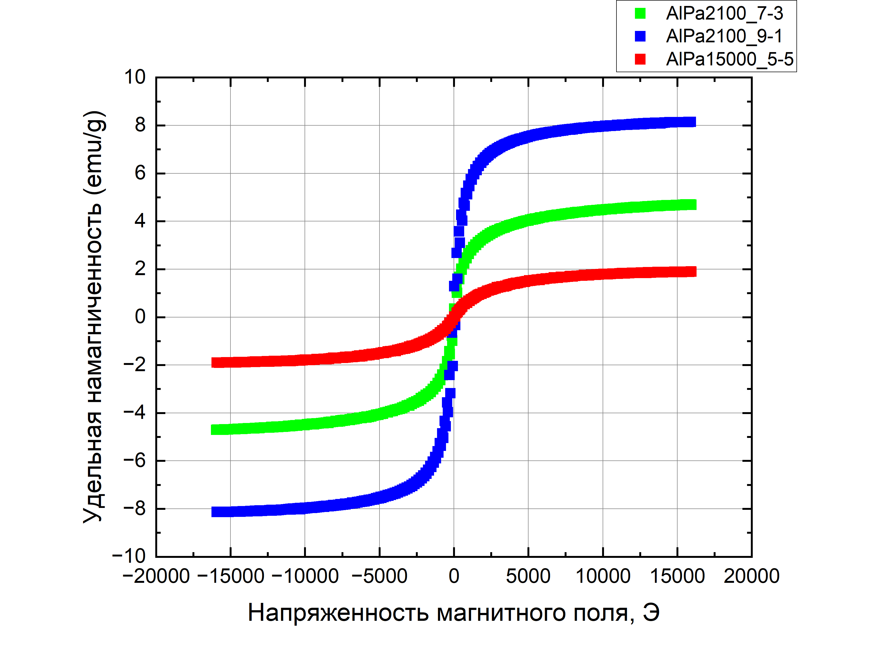

Рис. 1. Петли гистерезиса образцов магнитного нанокомпозита с разным составом полимерной матрицы

**Литература**

1. Spiridonov, V. et al. Magnetically Controlled Hyaluronic Acid–Maghemite Nanocomposites with Embedded Doxorubicin // Polymers 2023, 15, 3644.